Ngày soạn: 6/1/2022 Tiết theo KHDH: 47, 48
Ngày giảng: 11/1/2022

CHƯƠNG VI: PHÂN SỐ
§23.MỞ RỘNG PHÂN SỐ. PHÂN SỐ BẰNG NHAU( 02 tiết)
I. MỤC TIÊU
1. Kiến thức:
-Nhận biết được phân số với tử số mà mẫu số là các số nguyên.
- Nhận biết được khái niệm hai phân số bằng nhau và quy tắc bằng nhau của hai phân số.
- Nêu được hai tính chất cơ bản của phân số.
2. Năng lực:
- Phát triển năng lực tư duy và lập luận toán học, năng lực mô hình hóa toán học; năng lực giải quyết vấn đề toán học; năng lực giao tiếp toán học; năng lực sử dụng công cụ, phương tiện học toán, năng lực hợp tác.
- Có khả năngáp dụng được hai tính chất cơ bản của phân số, rút gọn được các phân số.
3. Phẩm chất:
- Rèn luyện thói quen tự học, ý thức hoàn thành nhiệm vụ học tập, bồi dưỡng hứng thú học tập cho học sinh.

II. THIẾT BỊ DẠY HỌC VÀ HỌC LIỆU
1. GV: Chuẩn bị giáo án, thước kẻ, phấn màu.
2. HS: SGK, ôn tập lại khái niệm phân số, phân số bằng nhau đã học ở Tiểu học.

III. TIẾN TRÌNH DẠY HỌC

Tiết 47
Hoạt động 1: Mở đầu ( 3 phút)
a) Mục tiêu: Tạo tâm thế hứng thú cho học sinh và từng bước làm quen với bài học.
b) Nội dung:GV trình bày vấn đề, HS trả lời câu hỏi.
c) Sản phẩm: Học sinh lắng nghe và tiếp thu kiến thức.
d) Tổ chức thực hiện:
HOẠT ĐỘNG CỦA GV-HS | SẢN PHẨM DỰ KIẾN
- Giao nhiệm vụ:  GV trình bày vấn đề: Chúng ta đã biết  2 : 5 = còn phép chia -2 cho 5 thì sao?  - Thực hiện nhiệm vụ  HS chú ý lắng nghe, thảo luận và trả lời câu hỏi.  - Báo cáo, thảo luận  GV gọi một số HS trả lời.  - Kết luận, nhận định  GV đánh giá kết quả của HS, trên cơ sở đó dẫn dắt HS vào bài học mới | HS trả lời: -2:5 =-2/5  .
Hoạt động 2: Hình thành kiến thức mới ( 25 phút).
1. Mở rộng khái niệm phân số
a) Mục tiêu:Giúp học sinh nhớ lại khái niệm về phân số, mở rộng củng cố khái niệm về phân số.
b) Nội dung: Đọc thông tin Sgk, nghe giáo viên hướng dẫn, học sinh thảo luận, trao đổi.
c) Sản phẩm: Câu trả lời của học sinh.
d) Tổ chức thực hiện:
HOẠT ĐỘNG CỦA GV-HS | SẢN PHẨM DỰ KIẾN
- Giao nhiệm vụ:  + GV yêu cầu hs lấy ví dụ về phân số đã học ở Tiểu học.  + GV mở rộng khái niệm phân số với tử số và mẫu số là các số nguyên.  + Gv gọi 4 hs trả lời, kiểm tra xem HS đã nắm được khái niệm phân số qua câu hỏi 1 và luyện tập 1  + Gv củng cố lại khái niệm phân số.  + GV chia nhóm, các nhóm tranh luận đưa ra ý kiến.  Sau khi hs tranh luận gv nhấn mạnh số nguyên cũng được coi là một phân số.  - Thực hiện nhiệm vụ  + HS tiếp nhận nhiệm vụ, trao đổi, thảo luận nhóm hoàn thành yêu cầu.  - Báo cáo, thảo luận  + GV gọi đại diện HS trả lời, HS khác nhận xét, bổ sung, ghi vở.  - Kết luận, nhận định  GV đánh giá kết quả của HS, trên cơ sở đó dẫn dắt HS hình thành kiến thức mới.  GV: Yêu cầu HS đọc phần đóng khung và đánh dấu học. | 1. Mở rộng khái niệm phân số.  * Với a, b ta gọi là một phân số trong đó a là tử số (tử), b là mẫu số (mẫu) của phân số đó.  - Câu hỏi “?”  * Chú ý: 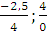không là phân số.  Luyện tập 1:  a, 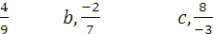  - Tranh luận: Số nguyên cũng được coi là một phân số.
2. Hai phân số bằng nhau
a) Mục tiêu: Giúp HS hình thành khái niệm hai phân số bằng nhau.
b) Nội dung hoạt động: Đọc thông tin sgk, nghe gv hướng dẫn, GV giao nhiệm vụ cho HS thực hiện.
c) Sản phẩm: HS biết được hai phân số bằng nhau và quy tắc bằng nhau của hai phân số. Phiếu học tập số 1( luyện tập 2).
d) Tổ chức thực hiện
HOẠT ĐỘNG CỦA GV-HS | SẢN PHẨM DỰ KIẾN
- Giao nhiệm vụ:  - GV cho hs thực hiện các hoạt động theo trình tự.  - Khám phá tìm tòi:  + Yêu cầu hs đọc hộp kiến thức: Gv cần chú ý cho học sinh hai vấn đề trong cấu phần này là hai phân số bằng nhau và quy tắc bằng nhau của hai phân số.  - Ví dụ 1 : GV hướng dẫn và trình bày mẫu cho hs.  Phiếu học tập số 1: Củng cố khái niệm bằng nhau của hai phân số thông qua quy tắc bằng nhau của hai phân số.  - Thực hiện nhiệm vụ  HS quan sát và chú ý lắng nghe, thảo luận nhóm đôi hoàn thành yêu cầu.  - Báo cáo, thảo luận  GV gọi đại diện HS trả lời, HS khác nhận xét, bổ sung,ghi vở.  - Kết luận, nhận định  GV đánh giá kết quả của HS, trên cơ sở đó dẫn dắt HS hình thành kiến thức mới.  GV: Yêu cầu HS đọc phần đóng khung và đánh dấu học. | 2. Hai phân số bằng nhau.  HĐ 1:  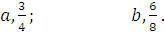  HĐ 2:  Hai phân số bằng nhau.  HĐ 3:  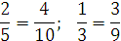  HĐ 4:  2 . 10 = 5 . 4 = 20  1 . 9 = 3 . 3 = 9.  * Quy tắc bằng nhau của hai phân số : 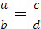 nếu a . d = b . c  ( a, b, c, d  * Phiếu học tập 1:  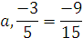  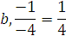  Vì -1 . 4 = - 4 . 1 = - 4
Hoạt động 3: Luyện tập(10 phút)
a) Mục tiêu: Củng cố lại kiến thức đã học thông qua bài tập.
b) Nội dung:Nghe giáo viên hướng dẫn, hs thảo luận trao đổi bài.
c) Sản phẩm: Bài tập 6.1; 6.2sgk/ 8.
d) Tổ chức thực hiện
HOẠT ĐỘNG CỦA GV-HS | SẢN PHẨM DỰ KIẾN
- Giao nhiệm vụ  Bài 6.1: Hoàn thành bảng sau:  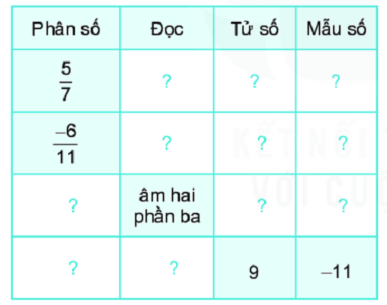  Bài 6.2: Thay dấu ? bằng số thích hợp.  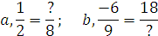  Bài 6.3: Viết mỗi phân số sau đây thành phân số bằng nó và có mẫu dương.  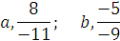  - Thực hiện nhiệm vụ  HS quan sát và chú ý lắng nghe, thảo luận nhóm đôi hoàn thành yêu cầu.  - Báo cáo, thảo luận: GV gọi đại diện HS trả lời, HS khác nhận xét, bổ sung.  - Kết luận, nhận định  GV đánh giá kết quả của HS,củng cố. | Bài 6.1  Phân số Đọc Tử số Mẫu số  Năm phần bảy 5 7  Âm sáu phần mười một -6 11  Âm hai phần ba -2 3  Âm chín phần mười một. 9 -11  Bài 6.2  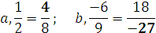
Hoạt động 4: Vận dụng(5 phút)
a) Mục tiêu: Củng cố các kiến thức đã học thông qua bài tập.
b) Nội dung:Học sinh hoàn thành bài tập sau:
c) Sản phẩm:Trình bày bảng;vở…
d) Tổ chức thực hiện
HOẠT ĐỘNG CỦA GV-HS | SẢN PHẨM DỰ KIẾN
- Giao nhiệm vụ: Tìm x biết:  - Thực hiện nhiệm vụ  HS quan sát và chú ý lắng nghe, thảo luận nhóm đôi hoàn thành yêu cầu.  - Báo cáo, thảo luận: GV gọi đại diện HS trả lời, HS khác nhận xét, bổ sung.  - Kết luận, nhận định  GV đánh giá kết quả của HS,HDVN | Vì  nên ta có  suy ra  vậy
* Hướng dẫn tự học ở nhà(2 phút)
- Ôn tập lại kiến thức về phân số, phân số bằng nhau, đọc trước phần 3- tính chất cơ bản của phân số.
Tiết 48
Hoạt động 1: Mở đầu ( 3 phút)
a) Mục tiêu:Giúp học sinh nhớ lại quy tắc hai phân số bằng nhau và có nhu cầu tìm hiểu về các tính chất của phân số
b) Nội dung:GV trình bày vấn đề, HS trả lời câu hỏi.
c) Sản phẩm: Học sinh lắng nghe, trả lời và tiếp thu kiến thức.
d) Tổ chức thực hiện:
HOẠT ĐỘNG CỦA GV-HS | SẢN PHẨM DỰ KIẾN
- Giao nhiệm vụ:  + Nêu quy tắc hai phân số bằng nhau.  + Ta đã biết ở tiết học trước  Vì: 2 . 10 = 5 . 4 = 20  Và 1 . 9 = 3 . 3 = 9.  Vậy nếu không cần áp dụng quy tắc hai phân số bằng nhau mà hãy chia cả tử và mẫu của phân số 4/10 cho 2 và 3/9 cho 3ta có đươc kết quả  Không? | nếu a . d = b . c  HS trả lời:  .

Hoạt động 2: Hình thành kiến thức mới ( 25 phút).
3. Tính chất cơ bản của phân số
a) Mục tiêu: Vận dụng được tính chất cơ bản của phân số để xét tính bằng nhau hai phân số.
b) Nội dung hoạt động: Đọc thông tin sgk, nghe gv hướng dẫn, GV giao nhiệm vụ cho HS thực hiện.
c) Sản phẩm: HS biết được tính chất cơ bản của phân số. Phiếu học tập số 2 (luyện tập 3).
d) Tổ chức thực hiện
HOẠT ĐỘNG CỦA GV-HS | SẢN PHẨM DỰ KIẾN
- Giao nhiệm vụ:  - GV cho hs thực hiện các hoạt động theo trình tự.  + Yêu cầu hs đọc kết luận trong hộp kiến thức.  + Từ ví dụ 2 gv nhấn mạnh phần chú ý.  + Củng cố vận dụng tính chất cơ bản để xét tính bằng nhau của hai phân số qua phiếu học tập số 2 ( luyện tập 3).  Gv đưa ra phần mở rộng khái niệm về rút gọn phân số và phân số tối giản từ phiếu học tập  + Gv yêu cầu hs làm luyện tập 4.  + Nếu còn thời gian gv dạy phần “ thử thách nhỉ”  Gợi ý: Rút gọn các phân số chưa tối giản.  - Thực hiện nhiệm vụ  HS quan sát và chú ý lắng nghe, thảo luận nhóm đôi hoàn thành yêu cầu.  - Báo cáo, thảo luận  GV gọi đại diện HS trả lời, HS khác nhận xét, bổ sung,ghi vở.  - Kết luận, nhận định  GV đánh giá kết quả của HS, trên cơ sở đó dẫn dắt HS hình thành kiến thức mới.  GV: Yêu cầu HS đọc phần đóng khung và đánh dấu học. | 3. Tính chất cơ bản của phân số HĐ 5:  a, Bằng nhau.  .2 .4  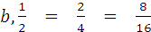  .2 .4  HĐ 6:  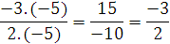  HĐ 7:  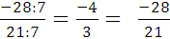.  * Tính chất cơ bản của phân số.  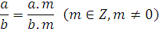  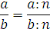  * Chú ý: Mọi phân số đều có thể viết dưới dạng phân số có mẫu dương ( bằng cách nhân cả tử và mẫu với – 1).  Phiếu học tập số 2:  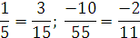  Luyện tập 4:  Phân số là phân số tối giản.  Rút gọn : 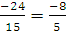  *Thử thách nhỏ:  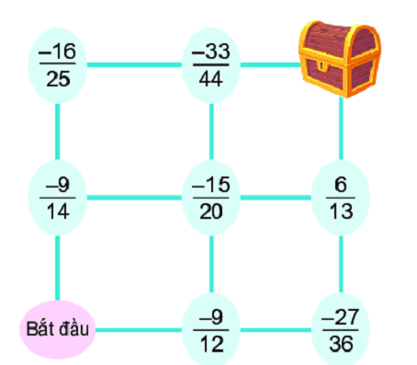
Hoạt động 3: Luyện tập(5 phút)
a) Mục tiêu: Củng cố lại kiến thức đã học thông qua bài tập.
b) Nội dung:Nghe giáo viên hướng dẫn, hs thảo luận trao đổi bài.
c) Sản phẩm: Bài tập 6.3 sgk/ 8.
d) Tổ chức thực hiện
HOẠT ĐỘNG CỦA GV-HS | SẢN PHẨM DỰ KIẾN
- Giao nhiệm vụ  Bài 6.3: Viết mỗi phân số sau đây thành phân số bằng nó và có mẫu dương.  - Thực hiện nhiệm vụ  HS quan sát và chú ý lắng nghe, thảo luận nhóm đôi hoàn thành yêu cầu.  - Báo cáo, thảo luận  GV gọi đại diện HS trả lời, HS khác nhận xét, bổ sung.  - Kết luận, nhận định  GV đánh giá kết quả của HS,củng cố. | Bài 6.3:  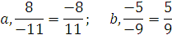
Hoạt động 4: Vận dụng(10 phút)
a) Mục tiêu: Củng cố các kiến thức đã học thông qua bài tập.
b) Nội dung:Học sinh hoàn thành bài tập sau: 6.5; 6.7
c) Sản phẩm:Trình bày bảng;vở…
d) Tổ chức thực hiện
HOẠT ĐỘNG CỦA GV-HS | SẢN PHẨM DỰ KIẾN
- Giao nhiệm vụ  Bài 6.5 và Bài 6.7:  - Thực hiện nhiệm vụ  HS quan sát và chú ý lắng nghe, thảo luận nhóm đôi hoàn thành yêu cầu.  - Báo cáo, thảo luận  GV gọi đại diện HS trả lời, HS khác nhận xét, bổ sung.  - Kết luận, nhận định  GV đánh giá kết quả của HS,HDVN | Bài 6.5:  15 phút = giờ; 90 phút = giờ.  - GV đánh giá, nhận xét, chuẩn kiến thức.  Bài 6.7:  Hà Linh đã tiêu hết  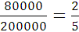 (số tiền được thưởng).
* Hướng dẫn tự học ở nhà(2 phút)
- Ôn tập lại kiến thức về phân số, phân số bằng nhau, tính chất cơ bản của phân số.
- Làm các bài tập 6.4; 4.6/sgk Tr 8
- Tìm hiểu trước bài 24. So sánh phân số, hỗn số dương.
HỒ SƠ DẠY HỌC (Đính kèm các phiếu học tập/bảng điểm )
Phiếu học tập số 1: Dùng tính chất cơ bản của phân số, hãy giải thích vì sao các cặp phân số sau bằng nhau:
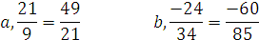
...........................................................................................................................................................................................................................................................................................................................................................................................................................
Phiếu học tập số 2: Tìm x, y biết:


